Аналитическая записка к отчету об итогах деятельности муниципального бюджетного учреждения молодёжный Центр «Дом молодежи» Первомайского района города Новосибирска за 2021 год
- Цели и задачи организации.
Молодёжный Центр «Дом молодежи» является единственным учреждением сферы муниципальной молодёжной политики в Первомайском районе города Новосибирска. В настоящий период Центр - многопрофильное учреждение, которое организует работу с различными категориями детей, подростков, молодежи и молодыми семьями в течение всего календарного года.
Цель: Организовать деятельность учреждения, направленную на выполнение Муниципального задания на 2021 год.
Задачи:
1.Организовать деятельность 50 клубных формирований в соответствии с приоритетными направлениями молодежной политики.
2.Организовать и провести 3городских и 21 районное мероприятие на высоком качественном уровне.
3.Организовать реализацию 14 социально-значимых проектов по приоритетным направлениям развития молодежной политики
4.Вести деятельность по созданию и развитию молодежных пространств различной направленности в помещениях учреждения.
5.Продолжить работу по организации систематической деятельности с подростками и молодежью, находящимися в трудной жизненной ситуации.
6.Мотивировать сотрудников на деятельность по повышению уровня профессионального мастерства, курсовую подготовку и переподготовку.
7. Разработать концепцию по развитию информационного пространства учреждения.
8. Активизировать работу по привлечению и закреплению в учреждение молодых специалистов, соответствующих требованиям МП и специфики работы молодежного Центра.
9.Разработать концепции развития основных отделов учреждения.
10.Организовать проведение ремонтных работ в помещении основного отдела «Иня» по адресу: Красный факел, 43.
2. Направления работы учреждения.
МБУ МЦ «Дом молодежи» в 2021 году продолжил работу по приоритетным направлениям молодежной политики, обозначенным в «Концепции развития сферы муниципальной молодежной политики в городе Новосибирске», а именно:
- Развитие активной жизненной позиции молодёжи;
- Гражданско-патриотическое воспитание молодёжи;
- Поддержка молодой семьи;
- Содействие в выборе профессии и ориентировании на рынке труда;
- Содействие формированию здорового образа жизни молодежи;
- Содействие молодежи, находящейся в трудной жизненной ситуации;
-Развитие кадрового потенциала, информационного сопровождения деятельности учреждения
Согласно Уставу учреждения, молодежный Центр «Дом молодежи», выполняя Муниципальное задание, оказывает следующие виды услуг:
- Вовлечение молодежи в социально значимую, социально полезную деятельность через реализацию проектов по приоритетным направлениям молодежной политики.
- Организация содержательного досуга детей, подростков и молодежи посредством организации культурно-досуговых и спортивно-массовых мероприятий, кружков и секций, включая клубные формирования, проектную деятельность.
- Поддержка детей и молодежи, находящейся в трудной жизненной ситуации или социально-опасном положении.
- Организация мероприятий в сфере молодежной политики, направленных на формирование системы развития талантливой и инициативной молодежи, создание условий для самореализации подростков и молодежи, развитие творческого, профессионального, интеллектуального потенциалов подростков и молодежи.
- Организация мероприятий в сфере молодежной политики, направленных на гражданское и патриотическое воспитание молодежи, воспитание толерантности в молодежной среде, формирование правовых, культурных и нравственных ценностей среди молодежи.
- Организация мероприятий в сфере молодежной политики, направленных на вовлечение молодежи в инновационную, профориентационную, предпринимательскую, добровольческую деятельность.
- Организация и проведение мероприятий, направленных на обеспечение здорового образа жизни молодежи, нравственного и патриотического воспитания, в том числе во взаимодействии с общественными организациями и движениями, представляющими интересы молодежи.
- Организация и (или) участие в конкурсах, фестивалях, концертах, праздниках, театральных представлениях с целью выявления одаренных детей и молодежи, поддержки их таланта.
- Содействие в выборе профессии, ориентировании на рынке труда, трудоустройстве.
- Организация и проведение культурно-досуговых, зрелищных, спортивно-оздоровительных, гражданско-патриотических и социально-значимых мероприятий.
- Организация походов, полевых выходов и военных игр.
- Информационная поддержка деятельности субъектов молодежной политики.
- Осуществление просветительской деятельности, информирование населения Первомайского района о деятельности учреждения.
3. Анализ результативности деятельности учреждения.
Раздел 1. Клубные формирования.
п.1. Сведения о работе клубных формирований.

Фактически в клубных формированиях в 2021 году занималось 1178 человек. Согласно муниципальному заданию количество занимающихся – 1171 человек, что полностью соответствует фактической наполняемости клубов. Больше половины клубов (64% от общего количества), как и в предыдущем году, работают в направлении «Содействие развитию активной жизненной позиции молодежи». Спрос на данный формат работы наиболее востребован в центральной части района, где наблюдается максимальная плотность населения. Согласно показателю муниципального задания количество клубных формирований - 50, по факту в течение года работало – 50 клубов. Фактическое количество клубных формирований по направлениям деятельности соответствуют реальному спросу целевой аудитории. Это подтверждают основные результаты деятельности и выводы мониторинга направлений и качества предлагаемых услуг, проведенных во всех отделах Центра. В 2021 году увеличилось количество клубных формирований по поддержке молодой семьи, открылся клуб «Пуговки» в основном отделе «Перспектива». В 2022 году планируется рассмотреть возможность перевода деятельности некоторых клубных формирований творческой направленности в формат проектов с проведением образовательных интенсивов.
п. 1.2. Характеристика занимающихся в клубных формированиях.

В 2021 году произошло уменьшение числа воспитанников категории 3-7 лет и увеличение количества занимающихся в более старших возрастных группах. Доля воспитанников клубных формирований в возрасте до 14 лет увеличилась по сравнению с прошлым годом и составляет 50,4%, что объясняется широким выбором клубных формирований разной направленности, подходящих для данной возрастной категории. Доля подростков и молодежи старше 14 лет составляет также 50,4%

Количество воспитанников - школьников по прежнему доминирует над остальными участниками клубных формирований, в 2021 году – 70 %. Это самая многочисленная возрастная группа в районе на сегодняшний момент. Помимо этого школьники располагают большим запасом свободного времени для проведения активного развивающего досуга. В 2021 году количество учащихся ПУ, ССУЗов, студентов и работающей молодежи, которая занимается в клубных формированиях осталось практически на том же уровне.

Раздел 2. Проектная деятельность.

Реестр проектов МБУ МЦ «Дом молодежи» в 2021 г.
№ | Название проекта | Сроки реализации | Направленность проекта | Количество участников
1 | Проект «Помня прошлое, шагаем в будущее». Создание условий для продолжения деятельности по организации районной Вахты Памяти в памятные Дни воинской Славы России с привлечением подростков и молодежи Первомайского района. | Среднесрочный январь – декабрь 2021 | Гражданское и патриотическое воспитание | 800
2 | Проект «Ориентир». Организация однодневных и многодневных походов по туристическому и военно-патриотическому направлению. | Среднесрочный январь – декабрь 2021 | Содействие формированию здорового образа жизни | 450
3 | Проект «Трудовой отряд «Гвозди». Создание условий для приобретения молодежью опыта реализации социально значимых инициатив на территории Первомайского района. Организация деятельности трудового отряда по оказанию помощи нуждающимся жителям Первомайского района, участникам войны и ветеранам труда, семьям фронтовиков. Участие в деятельности НШТО. | Среднесрочный январь – декабрь 2021 | Содействие развитию активной жизненной позиции | 300
4 | Проект «Let’s play». Создание условий для креативного и творческого развития молодежи Первомайского района. Организация игрового пространства на территории Первомайского района города Новосибирска. | Среднесрочный январь – декабрь 2021 | Содействие формированию активной жизненной позиции | 600
5 | Проект «Мы разные, но мы вместе».  Создание условий для получения молодежью навыков общения с детьми и подростками с ОВЗ. Организация единого творческого пространства, направленного на взаимодействие и совместную деятельность детьми и подростками с ОВЗ. | Среднесрочный январь – декабрь 2021 | Содействие формированию активной жизненной позиции | 550
6 | Проект «Спорт_жизнь». Создание условий для организации доступной среды в целях пропаганды ЗОЖ., возможность практически повлиять на осознанный выбор в пользу здорового образа жизни, жизненные установки и ценностные ориентиры. | Среднесрочный январь – декабрь 2021 | Содействие формированию активной жизненной позиции | 330
7 | Проект «НоваЯ». Создание условий для развития активной, образованной, духовно развитой, красивой женщины, ориентированной на успех в личной и профессиональной сферах, верящей в свои силы, предпочитающий здоровый образ жизни.  Реализация проекта предусматривает проведение индивидуальных консультаций, групповых занятий, тренингов на актуализацию личностного потенциала женщин, формирование уверенности в себе, гармонизацию внутреннего состояния, раскрытию и развитию творческого потенциала участниц, а так же организация встреч и мастер-классов, направленных на развитие социальных навыков. | Краткосрочныйавгуст 2020-март 2021гг. | «Содействие развитию активной жизненной позиции» | 250
8 | Проект «Jam’s». Создание условий для активного творческого и развлекательного досуга молодёжи Первомайского района в основном отделе «Сфера» МБУ МЦ «Дом молодежи» посредством наполнения молодёжного пространства музыкальными и поэтическими мероприятиями. Проект направлен на организацию досуговой деятельности молодёжи с помощью проведения музыкальных мероприятий и мастер-классов, проект содержит мероприятия как для слушателей и любителей, так и для исполнителей-профессионалов. | Среднесрочный январь -декабрь 2021 гг. | «Содействие развитию активной жизненной позиции» | 410
9 | Проект «Self-ДВИЖ». Создание условий для активного интеллектуального, развлекательного и творческого развития молодёжи Первомайского района в основном отделе «Сфера» МБУ МЦ «Дом молодежи» посредством развития молодежного пространства, позволяющего молодёжи самореализоваться, по месту жительства. На открытой, легко трансформируемой площадке на базе основного отдела «Сфера» будут реализованы социально значимые инициативы молодежи, посредством организации и проведения разноплановых мероприятий, создания комфортной и функциональной площадки, которая может стать местом притяжения молодежи. | Среднесрочный январь-декабрь 2021 г. | «Содействие развитию активной жизненной позиции» | 450
10 | Проект «ПрофСтарт». Реализация комплекса мероприятий направленных на развитие мотивов профессионального и жизненного самоопределения подростков и молодежи Первомайского района. Целевая аудитория подростки 13-16 лет. | Среднесрочный январь-декабрь 2021 г. | «Содействие в выборе профессии и ориентирование на рынке труда» | 440
11 | «EcoLife 2.0» Содействие реализации социальных запросов и инициатив молодежи и подростков в решении экологических проблем района.  Основными формами мероприятий, наиболее  интересными и актуальными для современной  молодежи, станут: квесты, акции, субботники и т.п., на которых будут освещаться экологические проблемы, и возможные пути их решения. | Среднесрочный Январь – декабрь 2021 | Содействие развитию активной жизненной позиции молодежи | 360
12 | Проект «/ View». Создание молодежного медиапространства, результатом деятельности которого, станет выпуск социальных видеороликов, отражающих проблемы и интересы современных подростков и молодежи.  В рамках реализации проекта будет оказано содействие подросткам и молодежи в продвижении их идей создания социально-значимых роликов, консультативная помощь, использование в качестве тематического видео сопровождения к мероприятиям по месту жительства. | Среднесрочный Январь 2021– декабрь 2021 | Содействие развитию  активной жизненной  позиции молодежи | 350
13 | Проект « Новый взгляд». Проведение ребрендинга информационного пространства учреждения. | Среднесрочный Январь – декабрь 2021 | Информационное сопровождение деятельности | 50
14 | Проект « То Место». Поддержка инициатив молодежного музыкального пространства. Организация сообщества молодых и талантливых людей, стремящихся к саморазвитию в сфере музыкального творчества, направленного на поддержку молодых музыкантов и просто молодежь и подростков, желающих реализовываться в данном направлении. | Среднесрочный Январь – декабрь 2021 | Содействие развитию  активной жизненной  позиции молодежи | 260
15 | Проект «Я с тобой» - Цель проекта - Профилактика негативных социально-психологических явлений среди молодежи и подростков, находящихся в кризисной ситуации по средствам оказания информационной поддержки. | Краткосрочный Май 2021- Декабрь 2021 | Поддержка молодых граждан, оказавшихся в трудной жизненной ситуации. | 252
 |  |  |  | 5852

За отчетный период было реализовано 15 социально-значимых проектов, из них 13 среднесрочных и 2 проекта краткосрочных, с общим охватом 5852 человека. Фактические показатели количества проектов в 2021 году соответствуют запланированным в муниципальном задании.
В 2021 году возросло количество проектов направленных на содействие в формировании здорового образа жизни. Это связано с увеличением интереса и потребности молодежи к общему укреплению организма в период пандемии.
В течение 2021 года открытые молодежные пространства Дома молодежи и основных отделов продолжают свою работу. На 5-ти площадках реализуется работа 11 проектов рассчитанная на актуальные и востребования направления работы. Открытые площадки востребованы у молодежи, являются местом притяжения и проведения не только мероприятий проекта, но и включают в себя ряд внутренних узконаправленных мероприятий.
Новыми проектам Учреждения в 2021 году стали: проект по обеспечению информационного сопровождения деятельности Учреждения «Новый взгляд», проект по поддержке подростков и молодежи, находящихся в трудной жизненной ситуации «Я с тобой», музыкальное сообщество молодых музыкантов «То место». Практически все проекты являются среднесрочными, что позволяет видоизменять содержание деятельности с учетом этапов реализации проектов и подстраиваться под внешние изменения социальной среды. В целом в Центре сформирован достаточный уровень проектной работы, востребованный в молодежной среде.
Благодаря финансовой поддержке проекта «Легко!», ставшего призером грантового конкурса «Парад идей» появилась возможность установки спортивной Воркаут - площадки на территории основного отдела «Перспектива» и привлечения подростков на спортивную площадку для занятий.
Танцевальный проект «Mix-dance», не вошедший в Конвейер проектов, так как был заявлен позже, собрал под своим началом группу молодежи, любителей современной хореографии и уже продолжит свое существование как клуб.
Раздел 3. Содействие в трудоустройстве и ориентировании на рынке труда.
В 2021 году в учреждение на летний период были трудоустроены 10 несовершеннолетних, 7 человек трудоустроены в течение III – IV кварталов. В течение года в учреждение также были трудоустроены 17 человек в возрасте 18-35 лет. За отчетный период повысилось количество трудоустроенных несовершеннолетних на 70%, причем трудоустройство осуществлялось непосредственно в учреждение. В 2022 году необходимо вести работу по поиску мест для трудоустройства подростков и молодежи в сторонние организации через реализацию проекта данного направления.
Раздел 4. Организация военно-полевых, туристических, профильных сборов.
В 2021 году военно-полевые и туристические сборы проводились в рамках реализации проекта «Ориентир». Проведено 9 туристических походов 2 военно-полевых сбора и 1профильная смена на базе ГГЦП с общим количеством участников 196 человек.
Раздел 5. Организация и проведение мероприятий.
Количество мероприятий, проведенных в 2021 году, соответствуют показателям муниципального задания.
Проведение городских мероприятий было организовано в онлайн формате. Новый формат Фестиваля возможностей «OPEN NIGHT». Фестиваль по решению бизнес-задач путем предоставления командой варианта решения конкретной проблемы компании, организации, предприятия. Кейсы предоставлены ООО «Награда», Кафе «Пицбург». Еще один кейс по разработке концепции нового молодежного пространства учреждение представило самостоятельною. В 2021 году второй год мероприятие прошло в онлайн формате. Наличие времени на подготовку и возможность общаться в общем чате с тренерами является плюсами онлайн формата, но большинство участников высказались за проведение мероприятия в формате ночного интенсива.
Фестиваль современной уличной хореографии «ВаленОК», в 2021 году проходит в обычном формате с соблюдением всех требований Роспотребнадзора. Фестиваль представляет собой конкурсные выступления танцевальных коллективов.
Городской фестиваль молодежного творчества «Арт-сейшн». Перед запуском положения Специалистами учреждения был проведен опрос потенциальных участников с целью определить заинтересованность участия в мероприятии. В результате опроса поступили предложения относительно желаемого призового фонда – это сертификаты в популярные торговые сети; времени проведения – как вариант это май – июнь. Подводя итоги судейской работы, члены жюри в 2020 году отметили снижения качества представленных номеров на фестиваль. Как предложение, презентацию своего творчества возможно сделать этапом профессионального конкурса специалистов по работе с молодежью.

Количество районных мероприятий и участников в них в 2021 году имеет тенденцию к снижению, так как большая часть мероприятий проходила в онлайн формате, где учитывались только участники мероприятий ( без зрителей) и уменьшилось количество участников старшей возрастной группы, не являющейся нашей целевой аудиторией.
В 2021 году фактическое количество мероприятий по месту жительства составляет 267 единиц, общее количество участников -13659 человек. Наибольшее количество мероприятий по месту жительства, проведенных в 2021 году, приходится на направление «Содействие развитию активной жизненной позиции молодежи». Мероприятия про месту жительства проводились как в офлайн так и в онлайн формате. Онлайн мероприятия – выставки, квизы, челленжи и акции с четкой схемой подсчета участников возможны для реализации и в 2022 году.
Раздел 6. Вовлечение в деятельность учреждения подростков и молодежи, находящихся в трудной жизненной ситуации.
За 2021год количество подростков, переданных для организации профилактической работы в учреждение увеличилось на 36% и составило 80 человек. В течение года велась работа систематическая работа с этой категорией молодежи по привлечению их к занятиям и мероприятиям проектов. В итоге 8 человек систематически занимаются в клубных формированиях, что составляет более 10 %. Участвуют в мероприятиях и проектах 20% подростков.
В течение отчетного периода систематически специалист по социальной работе с молодежью принимает участие в заседании КДНиЗП, а также участие в проведении часов-контроля, на которых проводится информационно-агитационная работа по привлечению подростков, стоящих на учете в КДНиЗП Первомайского района к участию в мероприятиях и реализации проектов, к систематическим занятиям в клубных формированиях, участию в мероприятиях и проектах.
За прошедший год налажено действенное сотрудничество с ОО «Ассоль» МКУ «Родник», специалисты психологического центра ведут консультации и тренинги не только с подростками, стоящими на учете в различных подразделениях, но и с подростками, молодежью и молодыми семьями в трудной жизненной ситуации.
В 2022 году необходимо организовать вовлечение подростков и молодежи данной категории в проекты различной направленности, реализуемые в учреждении.
Раздел 7. Результативность участия учреждения в районных, городских, региональных, федеральных и других конкурсах, соревнованиях, конференциях и пр.
В 2021 году клубные формирования активно принимают участие в конкурсах и соревнованиях (Вокальные студии, изостудии, хобби-клубы, театральные студии, клубы кикбоксинга, клубы гребного слалома и каякинга, клуб игры на гитаре «PS»), содержание деятельности этих клубных формирований направлено на освоение творческих навыков на высоком уровне, а их руководители характеризуются высоким уровнем мастерства и мотивацией на достижение успеха. В связи с тем, что многие творческие конкурсы и фестивали проходили в онлайн формате, появилась возможность принять участие в большем количестве конкурсов всероссийского и международного уровня.
Результативность участия воспитанников в различных фестивалях, конкурсах, соревнованиях практически стабильна в течение трех лет, идет постоянный рост количества дипломов международного уровня.
Раздел 8. Организация информационного сопровождения деятельности учреждения.
В 2021 году регламент работы информационного сопровождения претерпел изменения в частности благодаря проекту «Новый взгляд», в деятельности которого предусматривалась работа по проведению ребрендинга информационного пространства учреждения. Была выстроена четкая регламентированная и структурированная система освещения мероприятий в едином, художественном стиле, разработанном для каждого из 4-ти основных отделов и Дома молодежи.
Развитие Учреждения, и привлечение в него молодежи невозможно без эффективного информационного сопровождения его деятельности, которое включает в себя создание и поддержку электронных ресурсов учреждения, освещение деятельности учреждения на собственных информационных источниках и в СМИ, создание и освещение различных информационных поводов, реклама учреждения, привлечение компаний-партнеров. Своевременная публикация информационного контента в официальных группах ВКонтакте и Инстаграм осуществляется менеджерами по связям с общественностью Учреждения и его основных отделов, а так же администраторами молодежных пространств.
Информационное пространство Учреждения представлено аккаунтом и группой в социальной сети «ВКонтакте», которая является самой посещаемой и востребованной; аккаунтами в социальной сети Facebook; Instagram, Тик-ток и на видеохостинге Youtube.
Каждое структурное подразделение сосредоточено на производстве и выпуске тематического контента. Сообщества основных отделов учреждения увеличили число своих подписчиков в среднем в 2,5 раза: «Меридиан» на начало периода имел 101 подписчика страницы, на конец периода 243ч.; «Сфера» – 24 человека на начало, на конец -133; «Перспектива» - 53 человека, на конец периода 139 и «Чайка» с 60 до 133 человек. Аккаунт Дома молодежи и сообщество повысили наполняемость подписчиков на 300 участников.

Анализируя показатели группы МБУ МЦ «Дом молодежи» в социальной сети «ВКонтакте» отмечается стабильное увеличение количества подписчиков группы. В 2020 году, на фоне высокого информационного шума в связи с пандемией, были массовые отписки в группах всех структурных подразделений. Нам удалось вернуть лояльность и набрать новую аудиторию в период выхода из самоизоляции.

«Меридиан» «Перспектива»
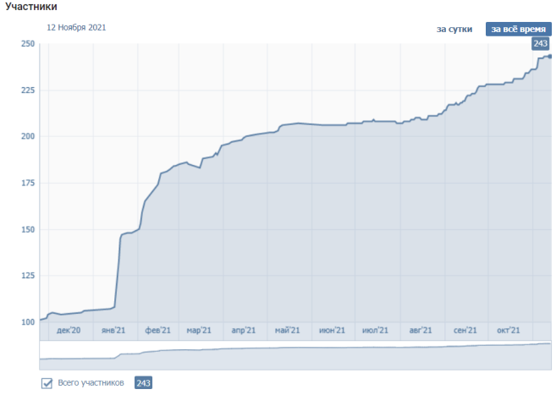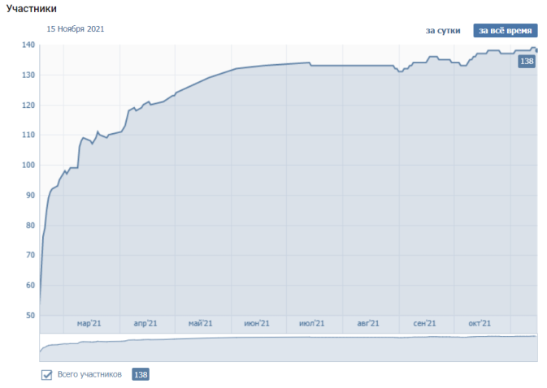

«Сфера» «Чайка»
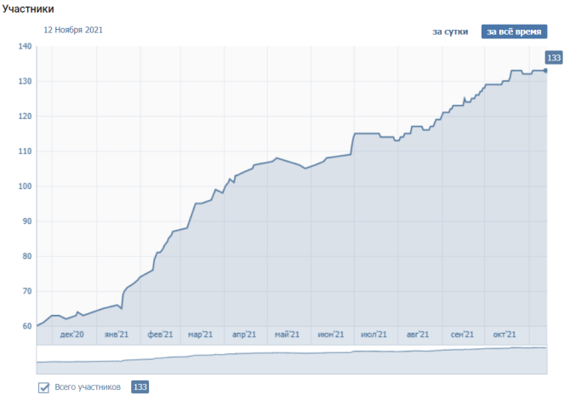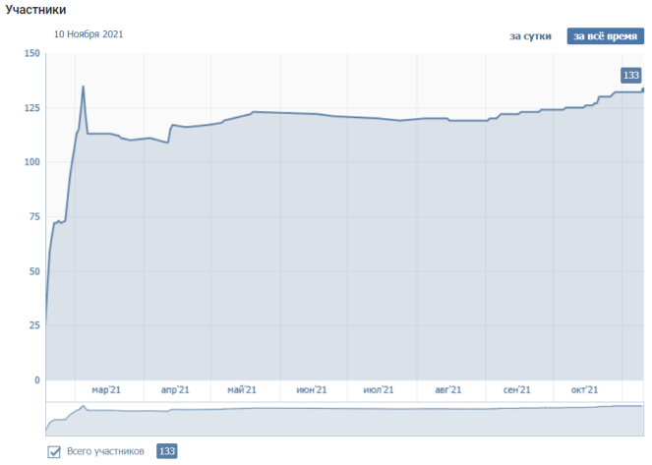
«Дом молодежи»
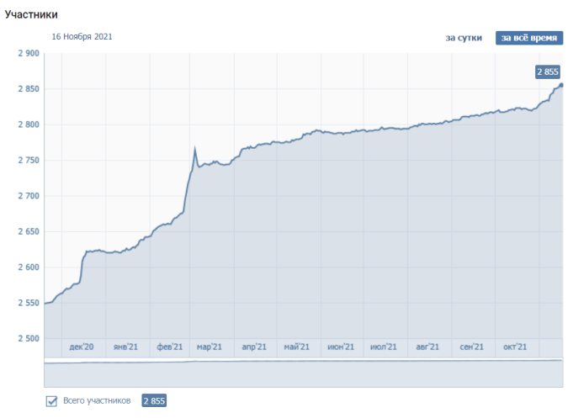
Ежедневные новости, анонсы мероприятий, пресс-релизы, опросы и викторины вызывают интерес у молодежи. Освещается деятельность проектов, ведутся интерактивные рубрики. Повысились требования к цифровому контенту, его качеству и эстетическому оформлению, контент стал более привлекательным.

Количество подписчиков страницы учреждения в Instagram в 2021 году увеличилось более чем на 250 человек. В данном направлении был разработан концептуальный подход к ведению страницы Учреждения, что повлияло на увеличение количества подписчиков. Регулярное освещение событий, мероприятий не только в публикуемых постах, но и трансляция историй происходящих событий вызвала интерес к деятельности Учреждения в целом.
Раздел 9. Информация о кадровом составе учреждения.
Общая численность работников МБУ МЦ «Дом молодежи» в 2021 г. составила 117ч. на 01.11.2021, на 15.11.2021 год, численность увеличилась и составила 119 сотрудников. Данный показатель превысил состав по сравнению с 2020 годом на 7 человек.

Характеризуя состав работников учреждения по основной деятельности, следует отметить, что в 2021 году 60,3% из них составляют руководители клубных формирований; 19 % - специалисты по работе с молодежью, 1,59% - ССРМ, и 4.7% - педагоги-организаторы. Идет планомерный процесс замещения педагогических работников специалистами по работе с молодежью.

54,35% сотрудников имеют высшее образование, один из них - высшее профильное. Общий трудовой стаж свыше 10 лет у 50 % работников, а менее 2 лет - у 17,39 % сотрудников, причем стаж работы в отрасли менее 2 лет более чем у 36,96% сотрудников. Проводится систематическая работа методических объединений, обучающих семинаров различной тематики, вебинаров, курсов для молодых специалистов Дома молодежи.

Раздел 10. Повышение квалификации специалистов по основной деятельности.
В 2021 году осуществлялась планомерная работа по повышению профессионального уровня специалистов по основной деятельности МБУ МЦ «Дом молодежи». Данная задача решалась через различные формы: курсы повышения квалификации (для СРМ, октябрь-ноябрь, НГПУ, 72 часа), тематические семинары и семинары-практикумы, мастер-классы и воркшопы, тренинги (как внутри, так и вне учреждения), участие в научно-практических конференциях и форумах различного уровня (городских, межрегиональных, всероссийских), круглых столах, методических совещаниях и т. д.
За отчетный период прошли процедуру аттестации 2 специалиста по работе с молодежью на I и II квалификационную категорию, 1 начальник структурного подразделения на соответствие занимаемой должности. Внутри учреждения 2 раза в год планово работает аттестационная комиссия с целью установления соответствия занимаемой должности специалистом и руководящим работникам, присвоение квалификационной категории специалистам, а так же с целью установления права занятия должности работником и соответствия занимаемой должности после установленного испытательного срока.
В течение отчетного периода сотрудники учреждения активно и систематически занимались самообразованием в вопросах организации онлайн занятий и мероприятий, приняли участие в работе семинаров и круглых столов в онлайн формате, посещали городские площадки методических объединений, принимали участие в научно-практической конференции 2021г.
Подводя общие итоги деятельности МБУ МЦ «Дом молодежи» за отчетный период, следует отметить, что все задачи, обозначенные в рамках выполнения муниципального задания на 2021 год, выполнены.
Задачи деятельности на 2022 год:
- Обеспечить выполнение качественных и количественных показателей муниципального задания.
- Перевести часть клубных формирований работающих в формате молодежных сообществ, в проекты.
- Организовать участие специалистов учреждения в грантовых конкурсах.
- Вести деятельность по привлечению подписчиков в социальных сетях Tik-tok и Youtube.
- Развивать неформальное образование в рамках реализации проектов.
- Вести деятельность по развитию молодежных пространств различной направленности в помещениях учреждения.
- Продолжить работу по организации систематической деятельности с подростками и молодежью, находящимися в трудной жизненной ситуации.
- Мотивировать сотрудников на деятельность по повышению уровня профессионального мастерства, курсовую подготовку и переподготовку.

